RELEVAMIENTO DEL SISTEMA OPERATIVO

Tabla comparativa de posibles distribuciones de Linux para el proyecto:

Característica | Ubuntu Server LTS | SUSE Linux Enterprise Server (SLES) | Red Hat Enterprise Linux (RHEL)
Tipo de distribución | Empresarial y de propósito general | Empresarial | Empresarial
Soporte técnico vigente | 5 años (hasta 10 años con Ubuntu Pro) | 10 años o más con extensiones | 10 años
Respaldo oficial | Canonical | SUSE | Red Hat
Respaldo de la comunidad | Muy grande | Moderada | Grande
Compatibilidad con tecnologías del proyecto (HTML5, CSS3, JavaScript, PHP, MySQL y Bootstrap) | Sí | Sí | Sí
Soporte para APIs REST y arquitectura de microservicios | Excelente | Excelente | Excelente
Requisitos mínimos | CPU 1 GHz, 1 GB RAM, 2.5 GB disco | CPU 1 GHz, 1 GB RAM, 10 GB disco | CPU 1 GHz, 1 GB RAM, 10 GB disco
Escalabilidad | Alta | Muy alta | Muy alta
Estabilidad | Muy alta | Muy alta | Excelente
Seguridad | Alta | Muy alta | Muy alta
Facilidad de administración | Muy fácil | Media | Media
Documentación disponible | Excelente | Muy buena | Excelente
Uso en entornos empresariales | Muy común | Muy común | Muy común
Costo | Gratuito | Requiere suscripción | Gratuito, soporte empresarial opcional de pago

La distribución que elegimos para implementar el proyecto SiGeRU es Red Hat Enterprise Linux (RHEL), ya que es un sistema operativo reconocido por su estabilidad, seguridad y confiabilidad, características importantes para un sistema que gestionará información y servicios accesibles a través de Internet.
RHEL cuenta con respaldo oficial por parte de Red Hat, empresa líder en soluciones empresariales basadas en Linux. Además, hay una amplia comunidad de usuarios y desarrolladores que comparte documentación, tutoriales y soluciones a problemas frecuentes, facilitando el aprendizaje y la resolución de inconvenientes durante el desarrollo del proyecto.
Otra ventaja es su compatibilidad con todas las tecnologías que utilizaremos (HTML5, CSS3, JavaScript, PHP, MySQL y Bootstrap).
También permite la implementación de servidores web como Apache o Nginx y ofrece soporte para arquitecturas basadas en APIs REST y microservicios, cosa que sera necesaria para la realización de nuestro proyecto.
RHEL posee un ciclo de soporte prolongado y actualizaciones de seguridad periódicas, lo que contribuye a mantener el sistema estable y protegido. Además, ofrece una buena capacidad de escalabilidad, permitiendo que el sistema pueda crecer en cantidad de usuarios o funcionalidades sin afectar su rendimiento.
Para el desarrollo del proyecto utilizaremos la versión gratuita para desarrolladores proporcionada por Red Hat, ya que dispone de soporte empresarial mediante suscripciones comerciales, pero puede utilizarse gratuitamente para fines educativos y de desarrollo mediante su programa para desarrolladores.
Por estos motivos, consideramos que Red Hat Enterprise Linux es la opción más adecuada para la implementación de nuestro sistema.

Instalación y Configuración de la Red en Red Hat Enterprise Linux 9.8

La configuración de red es un proceso fundamental en cualquier sistema operativo, ya que permite la comunicación entre equipos y el acceso a recursos compartidos e Internet. En Red Hat Enterprise Linux 9.8 (RHEL), la administración de la red se realiza principalmente mediante NetworkManager, mientras que la seguridad se controla mediante el firewall firewalld.
En esta práctica se verificó el funcionamiento de la red en una máquina virtual ejecutada en VirtualBox, comprobando la interfaz de red, la dirección IP, la puerta de enlace, los servidores DNS, la conectividad y el estado del firewall. Posteriormente, se configuró una dirección IP fija y se analizó el archivo de configuración generado por NetworkManager.

Como primer paso se verificó que el sistema reconociera correctamente la tarjeta de red instalada en la máquina virtual. Para ello se ejecutó el siguiente comando: ip a
Este comando muestra todas las interfaces de red disponibles, indicando su estado y las direcciones IP asignadas. En el resultado se observó que la interfaz enp0s3 se encontraba en estado UP, lo que indica que estaba activa y lista para transmitir y recibir datos. Además, se comprobó que tenía asignada la dirección 10.0.2.15/24.
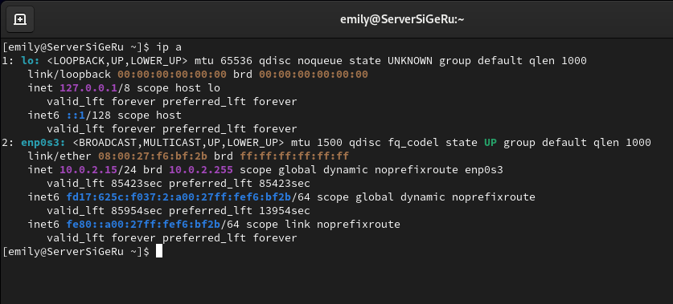

2. Verificación de la puerta de enlace
A continuación, se verificó la tabla de rutas del sistema mediante el comando:
ip route
Este comando permite visualizar la puerta de enlace predeterminada y las rutas configuradas para la comunicación con otras redes. En el resultado se comprobó que la puerta de enlace configurada era 10.0.2.2, correspondiente al router virtual creado por VirtualBox en modo NAT.
La puerta de enlace es el dispositivo encargado de enviar el tráfico hacia redes externas, como Internet, por lo que su correcta configuración es esencial para garantizar la conectividad.

3. Verificación del servidor DNS
Para comprobar los servidores DNS configurados en el sistema se ejecutó:
cat /etc/resolv.conf
El archivo /etc/resolv.conf contiene la información de los servidores DNS utilizados para resolver nombres de dominio. En el resultado se observó que el archivo era generado automáticamente por NetworkManager y que el sistema utilizaba como servidor DNS principal la dirección 192.168.1.1, además de un servidor DNS para IPv6.
Los servidores DNS permiten traducir nombres de dominio, como www.google.com, a direcciones IP, facilitando el acceso a los distintos servicios disponibles en Internet.
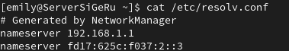

. Comprobación de la conectividad de la red
Una vez verificada la configuración de la interfaz, la dirección IP, la puerta de enlace y los servidores DNS, se comprobó que la máquina virtual pudiera comunicarse correctamente con otros equipos de la red e Internet.
Para ello se utilizó el comando:
ping -c 4 8.8.8.8
Este comando envía cuatro paquetes ICMP a la dirección 8.8.8.8, correspondiente a uno de los servidores DNS públicos de Google. Al recibir respuesta de los cuatro paquetes enviados, se confirmó que la máquina virtual tenía acceso a Internet y que la comunicación de red funcionaba correctamente.
Posteriormente se ejecutó:
ping -c 4 google.com
A diferencia del comando anterior, en este caso el sistema debió resolver primero el nombre de dominio google.com mediante el servidor DNS configurado. Como la respuesta fue satisfactoria y no hubo pérdida de paquetes, se comprobó que tanto la conexión a Internet como el servicio DNS funcionaban correctamente.
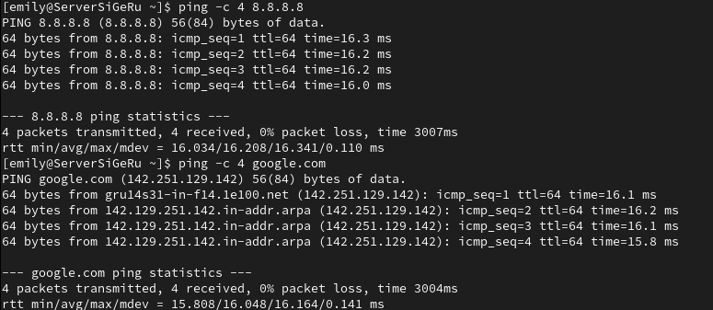

5. Verificación de NetworkManager
El siguiente paso consistió en comprobar el estado del servicio NetworkManager, encargado de administrar las conexiones de red en Red Hat Enterprise Linux.
Para ello se ejecutó el siguiente comando:
systemctl status NetworkManager
El resultado mostró que el servicio se encontraba en estado active (running), indicando que estaba funcionando correctamente. También se verificó que estaba configurado para iniciarse automáticamente con el sistema, garantizando la disponibilidad de la red cada vez que se inicia el equipo.
NetworkManager facilita la administración de las interfaces de red, permitiendo configurar direcciones IP, servidores DNS, conexiones cableadas e inalámbricas sin modificar manualmente los archivos del sistema.
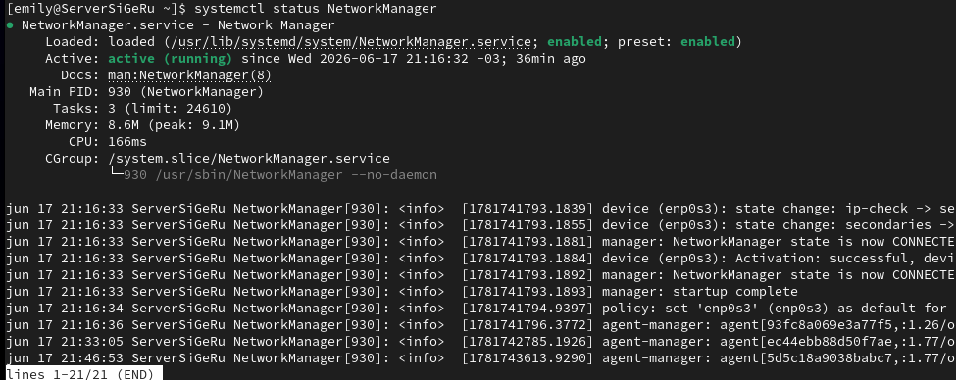

6. Verificación del Firewall
Como parte de la configuración de seguridad del sistema, se comprobó el estado del firewall utilizando el comando:
sudo firewall-cmd --state
El resultado obtenido fue:
running
Esto indica que el servicio firewalld se encontraba activo y aplicando las reglas de seguridad configuradas.
El firewall tiene como función controlar el tráfico de red entrante y saliente, permitiendo únicamente las conexiones autorizadas y bloqueando aquellas que puedan representar un riesgo para el sistema.

7. Consulta de la configuración del Firewall
Para conocer la configuración actual del firewall se ejecutó:
sudo firewall-cmd --list-all
Este comando mostró que la interfaz enp0s3 estaba asociada a la zona public, la cual aplica una política de seguridad orientada a redes públicas o no confiables.
También se verificó que los servicios cockpit, dhcpv6-client y ssh estaban permitidos, mientras que no existían puertos abiertos manualmente. Esta configuración permite que únicamente los servicios necesarios puedan recibir conexiones desde la red, mejorando la seguridad del sistema.
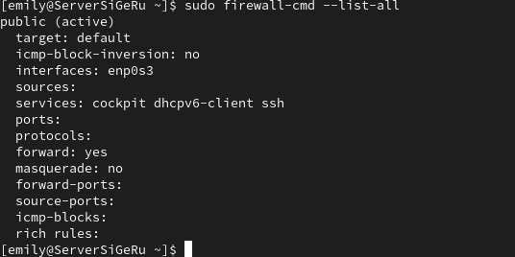

8. Habilitación del servicio HTTP
Con el objetivo de practicar la administración del firewall, se agregó el servicio HTTP mediante el siguiente comando:
sudo firewall-cmd --permanent --add-service=http
La opción --permanent indica que la modificación permanecerá guardada incluso después de reiniciar el sistema.
Una vez agregado el servicio, se aplicaron los cambios ejecutando:
sudo firewall-cmd --reload
Finalmente, se comprobó que la configuración había sido aplicada correctamente utilizando:
sudo firewall-cmd --list-services
En el resultado apareció el servicio http, confirmando que el firewall permite ahora conexiones al puerto 80, utilizado por los servidores web.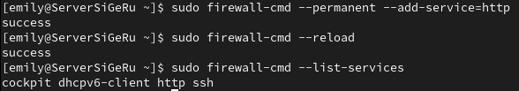

9. Configuración de una dirección IP fija
Una vez verificado el correcto funcionamiento de la red, se procedió a modificar la configuración de la interfaz enp0s3 para utilizar una dirección IP fija en lugar de una dirección obtenida automáticamente mediante DHCP.
En primer lugar, se comprobó el nombre de la conexión administrada por NetworkManager mediante el comando:
nmcli connection show
El resultado mostró que la conexión activa correspondía a enp0s3, la cual sería utilizada para realizar la configuración manual.
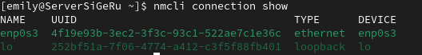
Posteriormente, se verificó el método de configuración IPv4 con el comando:
nmcli connection show enp0s3 | grep ipv4
En el resultado se observó el siguiente parámetro:
ipv4.method: auto
Esto indica que la dirección IP era obtenida automáticamente mediante un servidor DHCP.
Para convertir la configuración a una dirección IP fija se ejecutó el siguiente comando:
sudo nmcli connection modify enp0s3 \
ipv4.addresses 10.0.2.15/24 \
ipv4.gateway 10.0.2.2 \
ipv4.dns "8.8.8.8 1.1.1.1" \
ipv4.method manual
Con este comando se configuró manualmente la dirección IP, la puerta de enlace, los servidores DNS y se cambió el método de configuración de auto a manual.
Una vez realizada la modificación, fue necesario reiniciar la conexión para aplicar los cambios mediante los comandos:
sudo nmcli connection down enp0s3
sudo nmcli connection up enp0s3
Finalmente, se verificó nuevamente la configuración utilizando:
ip a
y
nmcli connection show enp0s3 | grep ipv4
Los resultados confirmaron que la configuración manual había sido aplicada correctamente.
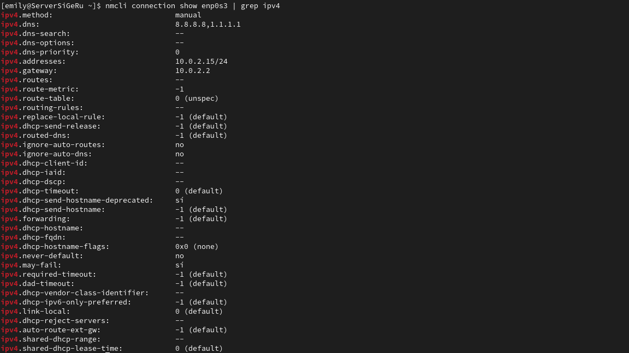

10. Análisis del archivo de configuración de la red
Para visualizar el archivo de configuración generado por NetworkManager se ejecutó el siguiente comando:
sudo cat /etc/NetworkManager/system-connections/enp0s3.nmconnection
Este archivo almacena toda la configuración de la conexión de red utilizada por la interfaz enp0s3.
En la sección [connection] se identificó el nombre de la conexión, el tipo de interfaz y el dispositivo físico al que se aplica la configuración.
En la sección [ipv4] se observaron los parámetros configurados durante la práctica:
- address1=10.0.2.15/24: define la dirección IP fija y la máscara de red.
- gateway=10.0.2.2: establece la puerta de enlace predeterminada para acceder a otras redes e Internet.
- dns=8.8.8.8;1.1.1.1;: especifica los servidores DNS que resolverán los nombres de dominio.
- method=manual: indica que la configuración IPv4 se realiza manualmente y no mediante DHCP.
La sección [ipv6] permaneció configurada con el método auto, ya que durante esta práctica únicamente se modificó la configuración correspondiente a IPv4.
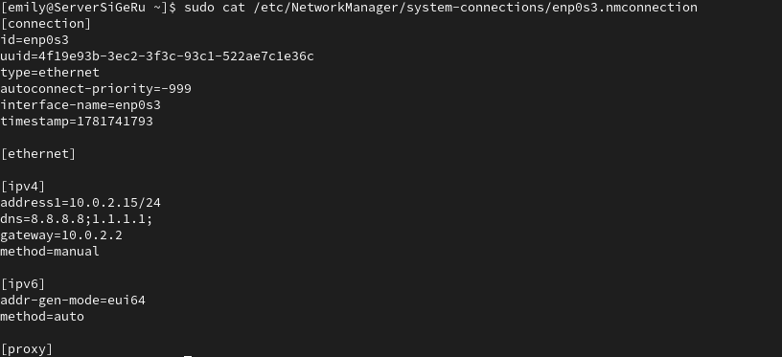

Justificación de los cambios realizados
La configuración de la dirección IP fue modificada para utilizar una IP fija, evitando que el sistema obtuviera una dirección diferente cada vez que iniciara la conexión. Esto resulta especialmente útil en servidores y equipos que deben ser identificados siempre mediante la misma dirección dentro de la red.
La puerta de enlace se configuró con la dirección 10.0.2.2, correspondiente al router virtual de VirtualBox en modo NAT, permitiendo que el equipo mantuviera el acceso a Internet.
También se configuraron los servidores DNS públicos 8.8.8.8 (Google) y 1.1.1.1 (Cloudflare), responsables de traducir nombres de dominio en direcciones IP y facilitar la navegación por Internet.
Finalmente, el parámetro method=manual sustituyó la configuración automática proporcionada por DHCP, dejando establecida una configuración de red permanente.

Conclusión
Durante esta práctica se realizó la verificación y configuración de la red en una máquina virtual con Red Hat Enterprise Linux 9.8 utilizando VirtualBox. Se comprobó el funcionamiento de la interfaz de red, la dirección IP, la puerta de enlace, los servidores DNS y la conectividad mediante diferentes comandos de diagnóstico.
Además, se verificó el estado del servicio NetworkManager, se administró el firewall firewalld, habilitando el servicio HTTP, y se configuró una dirección IP fija mediante nmcli. Finalmente, se analizó el archivo de configuración generado por NetworkManager, comprendiendo la función de cada uno de sus parámetros.
La práctica permitió comprender el proceso de administración de redes en Red Hat Enterprise Linux y la importancia de realizar una configuración adecuada para garantizar la conectividad, la estabilidad y la seguridad del sistema.

Paso 7 – Archivo de configuración de la red
Para visualizar el archivo donde NetworkManager almacena la configuración de la conexión, se ejecutó el siguiente comando:
sudo cat /etc/NetworkManager/system-connections/enp0s3.nmconnection

